BOLETÍN INFORMATIVO DE LA
COMISIÓN DE GEOSPELEOLOGÍA
Federación Espeleológica de América Latina y
el Caribe
-FEALC-

[Geospeleology Commission Newsletter,
Speleological Federation of Latin America and the Caribbean -FEALC-]

No. 44, Febrero 2004

Coordinador: Prof. Dr. Franco Urbani
Sociedad Venezolana de Espeleología. Apartado 47.334, Caracas 1041A, Venezuela.
Telefax: (58)-212-272-0724, Correo-e: urbani@cantv.net

Boletín Informativo de la Comisión de Geoespeleología, Federación Espeleológica de América Latina y
el Caribe (FEALC). Esta publicación es de carácter informal y no arbitrado, preparado con el único objetivo de divulgar rápidamente las actividades geoespeleológicas en la región de la FEALC. Sólo se difunde por vía de correo electrónico. Es de libre copia y difusión y se solicita a quienes lo reciban que a su vez lo reenvíen a otros posibles interesados, o lo incluyan en páginas web. Todos los números anteriores están disponibles. Igualmente se pide que obtengan copias en papel para las bibliotecas de sus instituciones. Se solicitan contribuciones de cualquier tipo y extensión para su divulgación.

Geospeleology Commission Newsletter, Speleological Federation of Latin America and the Caribbean FEALC).
This publication is informal and not peer-reviewed. Its only objective is to quickly disseminate the geoespeleological activities in the FEALC region. It is only distributed by electronic mail. It can be copied freely and we ask the recipients to forward it to other interested parties or to include it in Web pages. All the previous issues are available. It is strongly recommended that you obtain a hard copy for the library of your institution. Contributions of any type and extension are welcomed.

Índice – Index

Areas kársticas yesosas en Argentina: una necesaria actualización de datos
Carlos Benedetto 2-10

ÁREAS KÁRSTICAS YESOSAS EN ARGENTINA:
UNA NECESARIA ACTUALIZACIÓN DE DATOS

Gypsum karstic areas in Argentina: a necessary update.

Carlos Benedetto
Instituto Argentino de Investigaciones Espeleológicas – INAE
Mercedes Tomasa de San Martín 752 – (CP 5613) Malargüe – Mendoza – Argentina
inaefae@slatinos.com.ar – www.inae.org.ar

Palabras clave: áreas cársicas, carso yesoso, Poti Malal, lagos hipogeos, Nor-Patagonia, Neuquén, Malargüe, legislación espeleológica
Key words: karstic areas, gypsum karst, Poti Malal, Subterranean lakes, North-Patagonia, Neuquén, Malargüe, speleological legislation

Resumen:
El estudio de los karsts en yeso comenzaron en Argentina hace poco menos de 30 años. Las primeras exploraciones de cavernas en yeso se realizaron en la Provincia de Neuquén, en los faldeos de la Cordillera de los Andes, Nor-Patagonia, donde se encuentra la Cueva del León (más de 800 metros de desarrollo) y la Sima de Huitrín, única sima de la Argentina hasta el momento (-55 metros). En los últimos años, desde 1997, el interés por las cavernas en yeso se trasladó a la región de Poti Malal, Malargüe, provincia de Mendoza (también Nor-Patagonia), a partir del descubrimiento de la Caverna San Agustín y otras. En esa caverna recientemente se encontraron 3 lagos hipogeos y en sus cercanías fueron halladas otras cavernas yesosas, entre ellas una que tiene estimativamente más de 1 Km. de desarrollo y que está recurrida por un río subterráneo; se trata, según datos disponibles, de la caverna yesosa más extensa de Latinoamérica. El carso yesoso de Poti Malal muestra asimismo una gran importancia hidrogeológica, ya que en casi todas las cuevas allí descubiertas hay lagos o cursos de agua activos. En ambos casos (Neuquén y Mendoza) se trata de cavernas formadas en yesos del Jurásico y que no cuentan con protección legal real a la fecha, a pesar de que ambas provincias tienen legislaciones específicamente espeleológicas.

Abstract:
The study of gypsum karst began in Argentina almost 30 years ago. The first discoveries in gypsum caves that took place in the province of Neuquén, in the Andes ,(North-Patagonia) were “La Cueva del León” (more than 800 meters long) and “La Sima Huitrín” (-55 meters)which is the only vertical cave known in Argentina until now. Since the discovery of “San Agustín” Cave and another caves in the last few years (since 1997), interest has shifted to the gypsum caves in Poti Malal, Malargüe, Mendoza Province (also North-Patagonia). In San Agustin cave, there have been recently new discoveries of three subterranean lakes. Nearby another gypsum cave has been found. It is approximately 1 Km. long and it has a subterranean stream; it might well be the longest gypsum cave in Latin America. The hydrology of the Poti Malal Gypsum karst is very important because there are active subterranean streams and lakes in almost all of caves discovered so far. In both provinces (Neuquén and Mendoza), the caves are formed in Jurassic gypsum, and until now they do not have any real legal protection, although both provinces have specific laws regarding these caves.

INTRODUCCIÓN

Una revisión de los estudios de los karsts en yeso en América indica que no hay estudios ni exploraciones sistemáticas de este tipo de formaciones en el continente. El Atlas de Cavidades no Calcáreas del Mundo (CHABERT & COURBON, 1997) señala que, excepto en Argentina, sólo se registran cavidades en yeso en Canadá, Chile, Colombia, Cuba y Jamaica, todas ellas de menos de medio kilómetro de desarrollo. Estas cavidades parecieran ser casos aislados o cuando menos indican que los espeleólogos no han dedicado esfuerzos ni energías para exploraciones en este tipo de formaciones, con la única excepción de los estudios de las características hidrológicas e hidroquímicas en carso yesoso de Punta Alegre (Ciego de Avila, Cuba), luego de la Expedición Italo-Cubana 1991, en cuyo transcurso se investigaron la dinámica de la circulación de agua y la evolución química de la misma (FAGUNDO et al. s/f).
El estudio de las cavernas en yeso en Argentina se inició con la historia misma de la espeleología en este país. En una primera etapa sólo se tenía conocimiento de la existencia de la Cueva del León. Luego se exploraron varias otras cavidades en yesos del Jurásico en esa provincia y en los últimos 7 años estas exploraciones se intensificaron en la provincia de Mendoza, donde se han producido los hallazgos más importantes del país y posiblemente de América Latina a la fecha. Ambas regiones se enmarcan en lo que climatológicamente y biogeográficamente denominamos Nor-Patagonia. (Ver Fig. 1). Hay datos de carsos en yeso en la provincia de San Juan (Barreal-Cerro Mercedario), pero no hubo hasta ahora exploraciones sistemáticas.

CAVERNAS EN YESO DE NEUQUEN

Neuquén es la provincia más norteña de la Patagonia Argentina y en ella se han desarrollado importantes exploraciones en la década de los años ´80 y hasta avanzados los ´90. Las cavidades yesosas más importantes se encuentran en los departamentos de Loncopué, Picunches y Pehuenches.
Sin duda la cavidad más importante en cuanto a su extensión topografiada sigue siendo, a la fecha, la Cueva del León (852 m), trabajo realizado por la asociación GEA (Grupo Espeleológico Argentino). Esta cueva posee un lago hipogeo que ha sido varias veces explorado por buzos. A partir de ese trabajo inicial, se sumaron casi una treintena más de cavernas yesosas en esa provincia, entre las cuales destacamos también la sima Huitrín (-55 m), que hasta ahora es la principal cavidad vertical argentina.
Las exploraciones y estudios de las cavernas yesosas en la provincia de Neuquén tuvieron, en el período mencionado, un carácter de actividad permanente, que incluyeron no solamente las exploraciones, sino también estudios biológicos y mineralógicos.
A modo de resumen enumeramos los siguientes hallazgos:
En 1985-86 GEA realizó intensivas exploraciones en el Norte de la Provincia de Neuquén, en las cercanías del volcán Tromen, en cuyo transcurso se topografiaron 11 cavidades, entre las cuales se destaca la Caverna de la Yesera (153 m) y la Cueva Mercedes (104 m y 54 m de desnivel) (REDONTE, 1987). GABRIELE describe (1992) varios fenómenos de meteorización de la anhidrita en estas cavernas cercanas al Tromen y más tarde se reportó el descubrimiento de azufre nativo en la Caverna Mercedes (BALOD & REDONTE, 1995). También Redonte (com. pers.) detectó la presencia de campos de dolinas en la zona cercana al Tromen.
Paralelamente, grupos espeleológicos locales de la provincia de Neuquén (GENEU, GAEMN), iniciaban la exploración e inventariado de cavidades en Yeso. El principal trabajo de relevamiento y posterior catastrado lo realizó el Grupo Espeleológico del Neuquén (GENEU), el cual incluye casi 30 cavernas en toda la provincia, destacándose algunas de desarrollo hectométrico: del León (ya mencionada), Aguada La Mula (187 m), de la Laguna (215 m), de La Yesera (150 m), Salado I (130 m), Mercedes (ya mencionada), Pichi Neuquén (515 m), Piedras Blancas (149 m), Salado III (577 m) (DUPONT, 1995).
Algunas de estas cavidades dieron lugar a trabajos específicos relacionados con estudios geoespeleológicos. (GABRIELE 1991 a, b).
Desde nuestra perspectiva, debemos señalar que Argentina no tiene cavernas de desarrollo vertical, pero también que la principal sima argentina es una caverna en yeso (Huitrín) (GABRIELE, 1996).
En 1992 el Instituto Argentino de Investigaciones espeleológicas (INAE) organizó una expedición a distintas cavernas de las provincias de Neuquén y Mendoza junto al Dr. Paolo Forti (Universidad de Bologna – Italia), en cuyo transcurso se visitó la Cueva del León y se hicieron observaciones sobre la influencia del clima en la evolución de las formas cársicas epigeas e hipogeas, con especial atención a la formación de “gypsum chimneys” y “gypsum dust flowstones”. (FORTI, 1992; FORTI et al, 1993).
Un año antes, el mismo INAE organizó una expedición a la zona junto a los bioespeleólogos brasileños Eleonora Trajano y Pedro Gnaspini Netto, quienes realizaron el primer relevamiento serio de la fauna en Cueva del León (TRAJANO, 1991). Como consecuencia ulterior de esa expedición, el bioespeleólogo mexicano José Palacios Vargas describió una nueva especie de microartrópodo en Cueva del León y señaló datos interesantes sobre convergencia evolutiva a partir de ese hallazgo (PALACIOS VARGAS, 1999).

LEGISLACION E INTERRUPCION DE LAS EXPLORACIONES

La Legislatura de la Provincia de Neuquén aprobó en 1997 la Ley 2213, que está dedicada a la protección y estudio de las cavidades naturales.
El comienzo de la vigencia de esta ley hacía pensar que se produciría un avance significativo para la protección de las casi 100 cavernas neuquinas (incluyendo las 30 cavidades yesosas aquí aludidas) y un estímulo institucional al trabajo de las asociaciones espeleológicas.
Sin embargo, y tomando como excusa un derrumbe producido en 1998 en la Cueva del León, las autoridades provinciales decidieron prohibir toda actividad espeleológica en el territorio provincial. Investigaciones posteriores realizadas por la Federación Argentina de Espeleología (FAdE) demostraron que detrás de la prohibición se esconde la intención de excluir a los espeleólogos para facilitar la habilitación de varias cavernas neuquinas al turismo sin controles. El proyecto incluiría la derogación de la Ley 2213, y esta situación ha originado varias denuncias de los espeleólogos ante organismos de control del gobierno de Neuquén.
Mientras tanto, las actividades espeleológicas están suspendidas, las asociaciones espeleológicas provinciales parecen haber entrado en una etapa de “hibernación” (y en algunos casos una aparente disolución), lo cual ha interrumpido literalmente todas las exploraciones y todos los proyectos exploratorios y científicos relacionados con el importante patrimonio espeleológico de esa provincia.
Eso ha favorecido, no obstante, el desarrollo de las actividades espeleológicas en otras provincias, especialmente Mendoza, donde las exploraciones en los carsos yesosos del sur provincial (Departamento de Malargüe) han adquirido gran resonancia pública gracias a los hallazgos de los últimos 5 años.

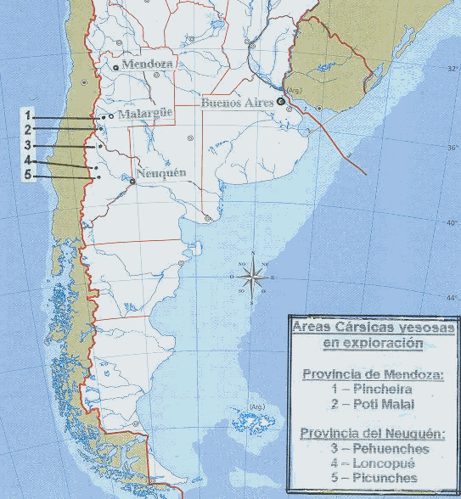
Fig. 1 – Argentina. Provincias de Neuquén y Mendoza con sus áreas cársicas yesosas.

ESPELEOLOGIA Y CAVERNAS EN YESO EN MENDOZA

Hasta 1997 el sur de la Provincia de Mendoza era conocido por las actividades en Caverna de Las Brujas y en algunas cavernas basálticas (Cueva del Tigre). Incluso las expediciones argentino-brasileña (1991) e italo-argentina (1992) desarrollaron sus actividades en Mendoza en estas cavidades (TRAJANO, op cit; FORTI, op cit), sin mayores datos sobre cavidades yesosas.
Hasta entonces sólo se tenían, en Malargüe-Mendoza, datos de unas pocos abrigos yesosos de no más de 6 metros de profundidad, aun a pesar de que la mera observación de las fotos satelitales indicaban la posibilidad muy firme de existencia de cavernas en varias regiones de la provincia.
En 1996 se inició, a escasos 30 km de la ciudad de Malargüe en dirección a la Cordillera, la exploración de un pequeño carso yesoso de reducidas dimensiones, en el que se relevaron unas 10 cavidades de poco desarrollo (la mayor de ellas de tan solo 34 m) y de actividad hídrica inexistente, pero con algunas curiosidades mineralógicas observadas por Paolo Forti y Franco Urbani y que dieron lugar a un breve informe (URBANI & BENEDETTO, 1998) en el que se informa sobre la existencia de espeleotemas de cristal de yeso. Las cavernas fueron denominadas con el nombre de Pincheira y numeradas de I a X.
Sin embargo, los más importantes aportes al estudio de las cavernas en yeso en el Departamento de Malargüe se iniciarían en el mismo año 1997 en Poti Malal, nombre de un río afluente del Río Grande, el más caudaloso y el menos aprovechado de la provincia de Mendoza.
Diez kilómetros antes de su desembocadura en el Río Grande, el río Poti Malal forma un valle rodeado de macizos yesosos jurásicos de gran potencia. En ellos se describió la Caverna de San Agustín (BENEDETTO, 1998, 1999, 2000), y más tarde en las zonas aledañas se descubrieron otras cavidades sobre las cuales todavía no se han hecho reportes en revistas especializadas aunque sí abundantes informaciones periodísticas.

EL KARST EN YESO DE POTI MALAL

La primera caverna explorada y topografiada en Poti Malal fue San Agustín, aunque exploraciones posteriores dieron como resultado la aparición de nuevas cavernas, casi todas ellas hidrológicamente activas todo el año o estacionalmente: Federación, Doña Palmira, Sima de Leiva, La Buitrera, de los Cangrejos, de la Gotera, Miranda, de Llano Grande, de la Lechuza. La espeleometría de estas cavidades van de los 20 metros a varios centenares de metros. En dos casos (Miranda y Cangrejos) se trata de cavernas recorridas por arroyos hipogeos. En otros dos casos (San Agustín y Doña Palmira) se trata de cavernas que contienen espejos de agua hipogeos. En todos los casos, las aguas epigeas emergen en surgentes epigeas que constituyen luego arroyos tributarios del río Poti Malal. Hay asimismo numerosos arroyos que emergen de los potentes macizos yesosos de la región (de hasta 300 metros de espesor), sin haberse hallado hasta el momento las cavidades respectivas por no estar visibles las bocas de acceso.
Las exploraciones sistemáticas del área se iniciaron a fines de 1997 y continúan a la fecha. Desde el año 2000 los trabajos de exploración y topografiado los realiza el INAE junto a la asociación espeleológica inglesa Mendip Caving Group (MCG), éste último bajo la dirección de Tim Francis. De estos trabajos anuales se resume la siguiente información:

Caverna San Agustín (450 m – topografía parcial): Se trata de una gran sala con parte del techo colapsado y a cuyo piso inferior se desciende por un talud de arena de unos 60 metros lineales. En esta parte inferior el techo tiene una altura de casi 20 metros y desde allí parte una galería ascendente abierta por grandes derrumbes. (Ver Fig.2 ). En las primeras observaciones llamaba la atención la existencia de una surgente de agua de dimensiones considerables al pie del cerro donde se encuentra la cavidad (FRANCIS, 2002) y se especulaba con la posibilidad de que la caverna pudiera contener agua, hipótesis apoyada por la observación, en Cueva Federación (Ver Fig. 3), de marcas de niveles de agua aparentemente estacionales. Así fue que a fines de 2002, en el transcurso de una expedición espeleológica argentino-croata, se descubrieron dos lagos hipogeos bautizados con los nombres de “Croacia” y “Argentina”, de mayores dimensiones incluso que el lago de la Cueva del León en Neuquén. A fines de ese mismo año el INAE organizó la exploración subacuática de estos lagos, con el concurso de tres buzos de la organización MENDOZASUB, quienes midieron una profundidad de hasta 18 m en el segundo de los lagos, como asimismo la existencia de un túnel profundo que no pudo ser explorado en esa oportunidad. A principios de 2003, en una segunda exploración, los buzos recorrieron ese túnel y hallaron un tercer lago, que en realidad es una cámara donde se experimentó falta de oxígeno y que conformaría en realidad un gigantesco sifón, ya que el mencionado túnel tiene una extensión de 60 m. A ese tercer lago, lamentablemente, solamente puede llegarse buceando y no por las técnicas espeleológicas tradicionales.
Estos descubrimientos en el interior de San Agustín permitieron respaldar la idea de que las cavernas de Poti Malal constituyen un gran sistema hidrológico del que sólo se está conociendo una mínima parte.

Cueva Federación (350 m – topografía parcial): se trata de una caverna descubierta a principios de 2000, con una gran sala inicial y estrechas galerías laterales muy concrecionadas, con algunos pasadizos de singular belleza. La caverna muestra indicios de que parte de sus salas están estacionalmente anegadas. Se encuentra en el mismo macizo que Cueva San Agustín y a escasos 300 metros una de otra. No se ha encontrado la conexión entre ambas, pero se especula con que la misma existe en algún punto de sus respectivas topografías.

Cueva Doña Palmira: Es una pequeña cavidad de la que al principio se habían relevado sólo 20 metros, pero que en exploraciones posteriores arrojó cifras superiores, todavía no dibujadas. Su extensión total no sería considerable, aunque es de señalar su pequeño espejo de agua hipogeo como indicador de actividad hidrológica.

Cueva Miranda (750 m ¿?). Las cavernas hasta aquí mencionadas se encuentran en la margen derecha del río Poti Malal. En cambio Miranda se encuentra en el margen izquierdo, a muy poca distancia de San Agustín-Federación. La zona fue explorada en 2002 por espeleólogos ingleses (MCG) y argentinos (INAE), notándose que varios arroyos epigeos se pierden en los macizos yesosos, como que asimismo hay arroyos hipogeos que emergen de esos macizos. Casi toda la campaña 2002 se dedicó a buscar las conexiones entre esos cursos de agua y las cavernas. Finalmente, en 2003 se decidió explorar una surgencia en el puesto Miranda. Los espeleólogos debieron recorrer arrastrándose sobre el lecho del arroyo subterráneo varios cientos de metros. En muy pocos pasadizos pudieron hacer pie y luego de recorrer unos 750 m debieron regresar por el intenso frío del agua y la falta de equipos. Sin embargo estimaron que la longitud total de la cueva puede superar el kilómetro, con lo que se transformaría en la caverna de yeso más extensa de Argentina y de América, a juzgar por los datos disponibles a la fecha. Exploraciones epigeas apoyan esta hipótesis y además arrojan la existencia de muchas otras cavidades en el mismo macizo yesoso, en fallas visibles y en cercanía de arroyos hipogeos que se pierden en la montaña (Ver Fig. 4).

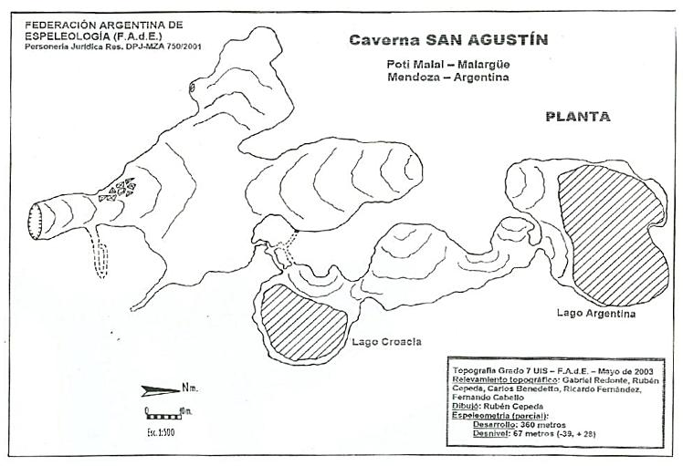
Fig.2 – Planta de la Caverna San Agustín – FADE 2003

NECESIDAD DE UN ESTUDIO INTEGRAL

Las cavernas San Agustín, Federación, Palmira y Miranda se encuentran en lo que llamamos “Valle de Poti Malal”, que en realidad es una parte de la cuenca relacionada con este río. Las otras cavidades mencionadas al principio se encuentran fuera del esta sub-área (Ver Fig. 5) y son de dimensiones más reducidas, pero comparten la característica de ser hidrológicamente activas. El río Poti Malal viene a ser, en este carso, el principal colector de un sistema hidrológico hipogeo del cual hasta el momento tenemos pocos datos, como los aquí resumidos. Las exploraciones no se detienen y cada campaña a la zona arroja más información sobre cavernas hasta ahora no relevadas.
Al promediar al año 2003, la Federación Argentina de Espeleología está estudiando la posibilidad de elaborar un proyecto de relevamiento integral del carso yesoso de Poti Malal con algún tipo de financiamiento externo, habida cuenta de que la magnitud de la formación hace pensar que se trata de un verdadero sistema de grandes proporciones y que merece un estudio integral.
Mención aparte merecen las áreas yesosas de Sierra de Reyes, Cordón Cara Cura, El Sosneado y las Leñas y Valle Hermoso, también dentro de Mendoza, al norte del área actualmente en estudio. Éstas no han sido exploradas, pero los espeleólogos tienen hipótesis de que se trata de sitios con ocurrencia de cavidades yesosas de importancia.

ASPECTOS PROTECCIONISTAS

La provincia de Mendoza tiene, desde 1993, la primera ley de espeleología en Argentina, aunque de alcance provincial (Nro. 5978). La autoridad de aplicación de esta Ley es la Dirección de Recursos Naturales Renovables (DRNR) de la Provincia, pero hasta el momento sólo se ha ocupado de administrar la Reserva Natural Caverna de Las Brujas, la cual está habilitada al turismo y constituye entonces un emprendimiento de tipo económico que aparentemente sería prioritario en comparación con otras formaciones cársicas no rentables.
Las otras cavidades naturales del Departamento de Malargüe y del resto de Mendoza no están siendo objetivo de protección específica por parte de las autoridades. Esto significa que la protección de esas cavidades es producto del entendimiento entre los espeleólogos (que a menudo deben ocultar información para que la misma no caiga en manos de operadores de turismo ilegal, que abundan en la región) y los habitantes del lugar.
En varias oportunidades el Valle de Poti Malal ha sido visitado por operadores de turismo irregular, pero sin resultados. Los espeleólogos han formulado denuncias penales para evitar la invasión de turistas al lugar, y todo ello es producto de que Mendoza todavía no posee una política integral y decidida de proteger el patrimonio espeleológico. Pareciera que solamente importa proteger un bien (la Caverna de Las Brujas) que además configura un buen negocio. Es posible que Poti Malal despierte el interés de las autoridades si se confirmara su valor turístico potencial, cosa todavía no resuelta a partir de que estamos ante un sistema de cavernas de un yeso que no parece muy estable para este tipo de actividad comercial.
Pero por el momento los espeleólogos y los lugareños son los únicos interesados en proteger las cavernas yesosas del valle de Poti Malal.

AGRADECIMIENTOS
Al Dr. Franco Urbani (Sociedad Venezolana de Espeleología), por la lectura crítica del borrador de este trabajo, y al Sr. Gabriel Redonte (Grupo Espeleológico Argentino, Buenos Aires) por los datos actualizados de catastro.

BIBLIOGRAFÍA
BALOD, M. & G. REDONTE, 1995. Descubrimiento de azufre nativo en la Caverna Mercedes, Yesera del Tromen, Neuquén. Salamanca 8: 37-44. GEA-Buenos Aires.
BENEDETTO, C., 1998: San Agustín: una gran cavidad en yeso en el Paraje Poti Malal, Malargüe, Mendoza, Argentina. En: Memorias del V Encuentro Argentino de Espeleología. Las Lajas (Neuquén). pp. 43-47.
BENEDETTO, C., 1999. La Caverna de San Agustín, Argentina. El Guácharo 45: 37-42. SVE. Caracas. Venezuela
BENEDETTO, C., 2000. La caverne de Saint-Agustín. Regards 38: 32-33, Liege, Bélgica.
CERDA, J.G., P. SECO & O. MENA, 1998. Cavidades en yeso cercanas a Pincheira, Malargüe, Mendoza, Argentina. En: Memorias del III Congreso Espeleológico de América Latina y Del Caribe. El Guácharo 43: 117-121. Caracas, Venezuela
CHABERT, C. & P. COURBON, 1997. Atlas des Cavités non calcaires du monde. UIS, 110 pp.
DUPONT, L., 1995. Atlas de Cavidades de Neuquén. Cutral Co, Neuquén. 107 pp.
FAGUNDO, J.R., J.E.RODRIGUEZ, J. DE LA TORRE, J.A. ARENCIBIA & P. FORTI, s/f. Hydrologic and Hydrochemical characterization of the Punta Alegre Gypsum Karst (Cuba). 11 pp.
FORTI, P., 1992. Breves notas en torno a la expedición “Argentina 92”. Spelaion 3: 7-10. INAE-Buenos Aires.
FORTI, P., G. COSTA, V. OUTES, G. RE & S. BARREDO, 1993. Two peculiar karst forms of the gypsum outcrop between Zapala and Las Lajas (Neuquén, Argentina). 10 pp.
FRANCIS, T., 2002. Exploration at Poti Malal, Argentina 2002. News – Mendipo caving Groupo Newsletter 308: 1-8. Bristol, Inglaterra.
GABRIELE, N., 1991-a. Geoespeleología de la Caverna Salado I (Depto. Loncopué, Prov. Del Neuquén): un parakarst (en yeso) de Montaña. Spelaion 2: 21-32. INAE-Buenos Aires
GABRIELE, N., 1991-b. Caverna del Salado II (Depto. Loncopué – Prov. Del Neuquén): espeleogénesis preliminar. Spelaion 2: 31-40. INAE-Buenos Aires
GABRIELE, N., 1992. Meteorización de la anhidrita en los fenómenos para-kársticos en la Yesera del Tromen y aledaños. Salamanca 7: 9-16. GEA-Buenos Aires.
GABRIELE, N., 1996. Geoespeleología de la Sima de Huitrín – Depto. Loncopué – Neuquén – Argentina. Spelaion 5: 3-10. INAE-Malargüe, Mendoza, Argentina.
PALACIOS VARGAS, J., 1999. Fauna de las cuevas argentinas: un interesante ejemplo de convergencia evolutiva. Salamanca 10: 26-27. GEA-Buenos Aires
REDONTE, G., 1987. Fenómenos cársicos en la yesera del Tromen. Salamanca 3: 47-54. GEA-Buenos Aires.
REDONTE, G. & C. BENEDETTO, 2001. El impacto antrópico en las cavernas argentinas. Estrategias para un Desarrollo sustentable. En: Proceedings 13th International Congress of Speleology – Vol. 2: 220-225. Brasilia
TRAJANO, E., 1991. Notas biológicas sobre cavernas argentinas (Resultados de la Primera Expedición Espeleológica Argentino-Brasileña, Neuquén-Mendoza). Spelaion 2: 3-8. INAE-Buenos Aires
URBANI, F. & C. BENEDETTO, 1998, Apuntes mineralógicos sobre algunas cuevas del Departamento de Malargüe, Mendoza, Argentina. Spelaion, 6: 3-8. Malargüe, Mendoza, Argentina

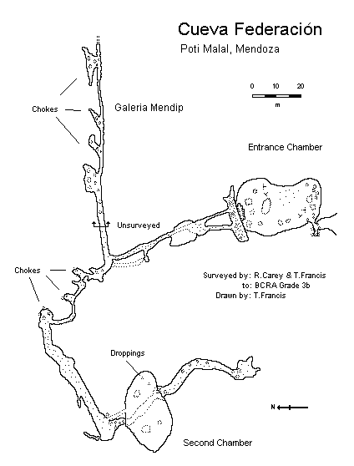
Fig. 3 – Planta de la Cueva Federación – MCG 2001
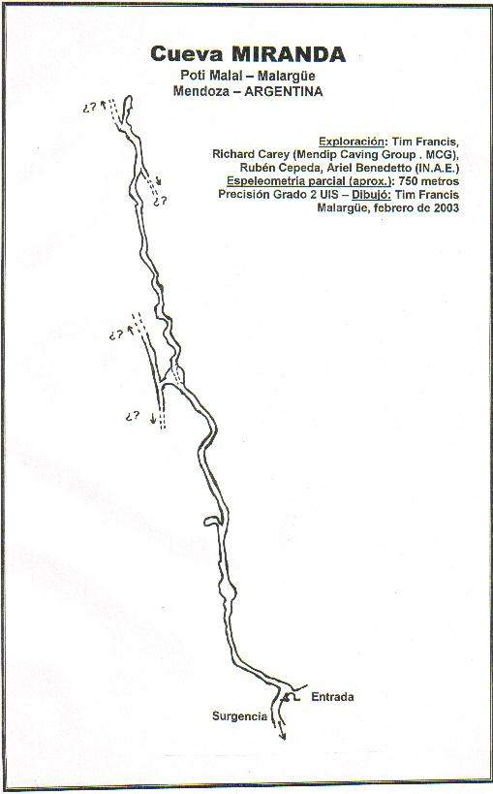
Fig. 4 – Planta de Cueva Miranda – MCG-INAE 2003

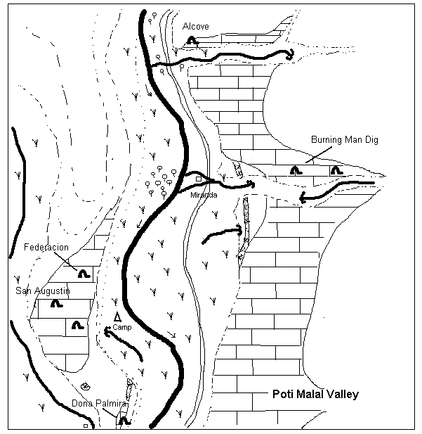

Fig. 5 – Valle de Poti Malal. Dibujo de Tim Francis (MCG)

